Header
Hier steht der Text
Anzahl der Zeichen (mit Leerzeichen): 3314

Chart
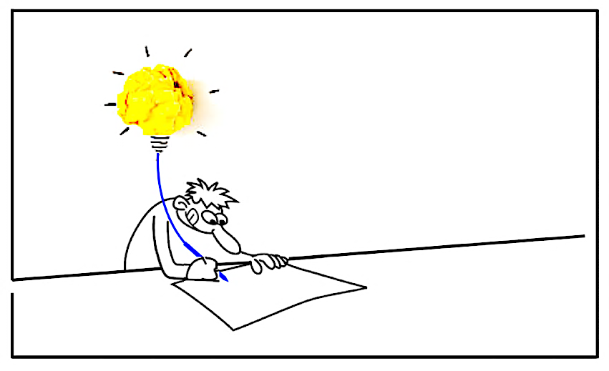

Referenzen

Einsatz von KI-Tools
KI-Tool | Datum | Eingabetext (Promt)
Chat GPT  Co-Pilot  Gemini | 09.11.23  09.11.23  10.11.23 | Gleicher Promt für alle Tools:  Sei ein erfahrener Lektor, der auf wiss. Texte spezialisiert ist. Ich habe eine Textpassage für meine Seminararbeit geschrieben. Bitte lektoriere den Text und achte auf  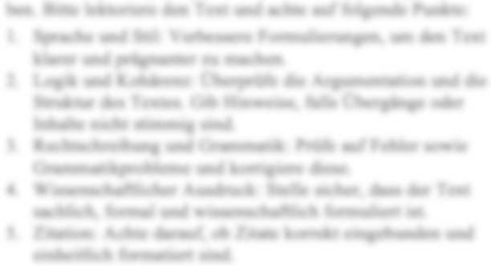  Bitte gib mir detaillierte Rückmeldungen und Verbesserungsvorschläge.  Hier ist der Text:

Eidestattliche Erklärung
Hiermit erkläre ich an Eides statt, dass ich den vorliegenden Text selbstständig und ohne Benutzung anderer als der angegebenen Hilfsmittel angefertigt habe. Alle aus fremden Quellen direkt oder indirekt übernommenen Stellen sind als solche kenntlich gemacht.
Jeden in einem KI-Tool verwendeten Promt habe ich dokumentiert. Beim Einsatz von KI-Tools stand meine eigene geistige Leistung im Vordergrund. Alle durch KI erstellten Inhalte wurden von mir auf ihre fachliche Korrektheit sowie auf ihre Übereinstimmung mit meinen Ideen und Gedanken kritisch geprüft, überarbeitet und in den wissenschaftlichen Kontext eingebettet. Die Verantwortung für die inhaltliche Gestaltung, die wissenschaftliche Argumentation und deren Schlussfolgerungen in dieser Arbeit liegt uneingeschränkt bei mir. Ich willige ein, dass meine Arbeit mittels einer Software auf KI-Textbausteine überprüft werden kann und bin mir bewusst, dass ein Verstoß gegen diese Erklärung als Täuschungsversuch gewertet wird und rechtliche Konsequenzen nach sich ziehen könnte.

__________________________ _______________________
Ort, Datum Unterschrift

Sie geben Quellen in traditionellen Fußnoten und integrieren sie keinesfalls im Text.

